新 书 推 荐

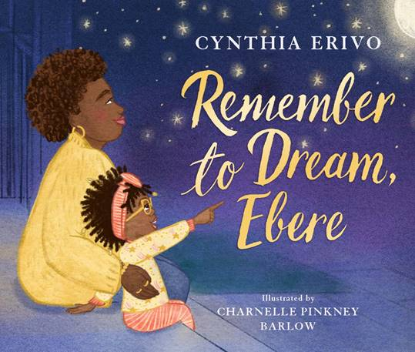
中文书名：《要记得做梦，艾贝尔》
英文书名：REMEMBER TO DREAM, EBERE
作 者：Cynthia Erivo and Charnelle Pinkeny Barlow
出 版 社：Little Brown
代理公司：ANA/Yao Zhang
页 数：40页
出版时间：2021年10月
代理地区：中国大陆、台湾
审读资料：电子稿
类 型：儿童绘本

内容简介：

《要记得做梦，艾贝尔》是一个经典故事，关于一位年轻女孩醒来后也叫醒了她的母亲，并向她讲述自己这一晚上做的梦。然而在这本书中，母亲鼓励她的女儿的“梦”越来越大，并最终帮助她完全重新想象自己的能力。毕竟，如果你梦想着有一艘宇宙飞船，谁说你不能当船长呢？

当艾贝尔的妈妈每晚把她放在床上时，总是对她说，“要记得做梦，艾贝尔。”而做梦，艾贝尔做到了！在母亲的鼓励下，她尽可能实现自己的梦想，艾贝尔把自己想象成一个有能力去宇宙任何地方的宇宙飞船船长。

埃里沃成功地把这个故事变成了一个充满爱和灵感的故事，讲述了父母的爱、自主，以及字面意义上的以及引申义上的，伸手去天上摘星星。

这是一个鼓舞人心的故事，关于一个女孩的希望，父母支持的爱，以及她和妈妈共同的伟大梦想。故事的灵感来自于辛西娅小时候对母亲的回忆。

作者简介：

辛西娅·埃里沃（Cynthia Erivo）是托尼奖、艾美奖和格莱美奖的获奖女演员，她以《紫色》（Color Purple）闯入伦敦西区和百老汇的舞台，一举登上大银幕。2019年，埃里沃出演了她在《哈里特》中的第一个主角，这部影片因将废奴主义者哈里特·塔布曼的遗产栩栩如生而赢得了一致好评。并且她参演了即将推出的项目包括HBO系列《局外人》和《国家地理》的《天才》系列《阿瑞莎》，以及《混沌行走》、《时光钉里的针》和《瑞普·范·温克尔》。埃里沃是英国人，2010年毕业于著名的皇家戏剧艺术学院。

查内尔·平克尼·巴洛（Charnelle Pinkeny Barlow）在纽约波基普西出生和长大。长大后，她每天都被艺术包围着。在被介绍了水彩画的奇妙世界之后，她对插画的热情与日俱增。她获得了宾夕法尼亚州费城艺术大学插图文学学士学位，以及纽约市视觉艺术学院插画专业文学硕士学位。创造能表达孩子们内心深处想法并引导他们的形象和故事是她最大的乐趣。查内尔目前住在印第安纳州的印第安纳波利斯。

内文插画：

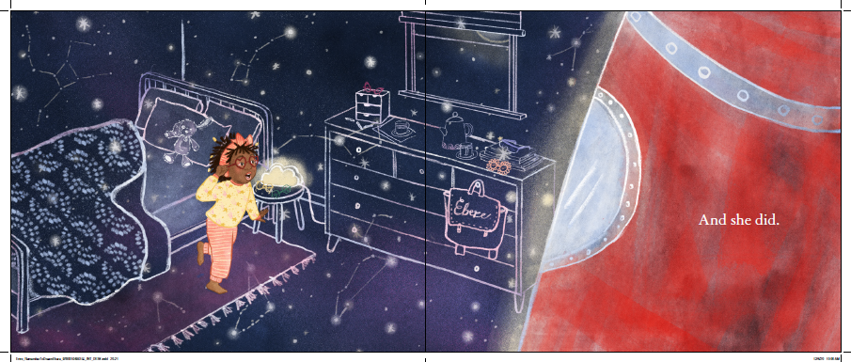
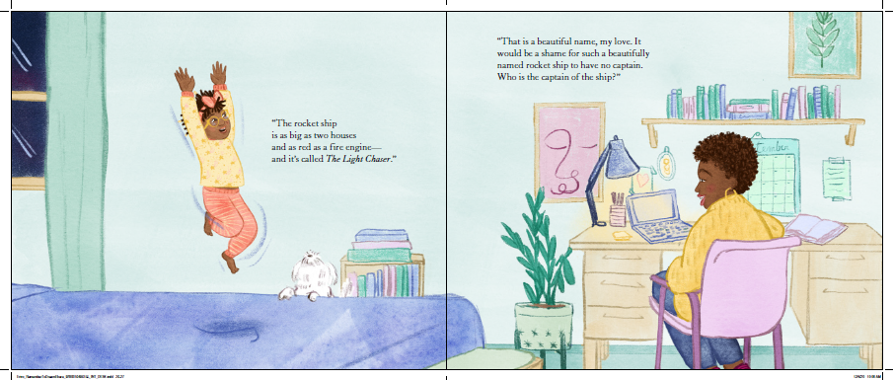

谢谢您的阅读！
请将回馈信息发送至：张瑶（Yao Zhang) Yao@nurnberg.com.cn
----------------------------------------------------------------------------------------------------
安德鲁﹒纳伯格联合国际有限公司北京代表处
北京市海淀区中关村大街甲59号中国人民大学文化大厦1705室, 邮编：100872
电话：010-82449325
传真：010-82504200
Email: Yao@nurnberg.com.cn
网址：www.nurnberg.com.cn
微博：http://weibo.com/nurnberg
豆瓣小站：http://site.douban.com/110577/
微信订阅号：安德鲁书讯

